Реферат
до роботи «Розроблення епоксидних нанокомпозитів з поліпшеними трибологічними властивостями для військової техніки, нафтової та газотранспортної промисловості» авторів Сапронова О.О., Браїла М.В., Біщака Р.Т. на здобуття щорічної премії Президента України для молодих учених у 2016 році

Одним з основних напрямків підвищення надійності військової техніки, технологічного устаткування нафтової та газотранспортної промисловості, які працюють в умовах високих і низьких температур, гідроабразивного і кавітаційного руйнування, є використання нових полімеркомпозитних матеріалів (ПКМ). ПКМ можливо використовувати не тільки як покриття, але й у вигляді виробів для агрегатів і механізмів військової техніки, які відзначаються високою зносостійкістю при терті. Наявність у епоксидному зв’язувачі нанодисперсних часток дає змогу розширити спектр використання епоксидних композитів.
У зв’язку з цим метою роботи – є визначення основних дефектів магістральних трубопровідних систем та причин їх виникнення, розроблення нанокомпозитних захисних покриттів для підвищення ресурсу їх роботи, а також нанокомпозитних матеріалів для конструктивних елементів техніки військового призначення.
Наукова новизна одержаних результатів:
- методами оптичної та растрової електронної мікроскопії встановлено основні закономірності структурно-механічної деградації сталі магістральних нафтогазопроводів на мікро-, мезо-, макрорівнях. Форму та розміри дефектів на поверхні тривалoексплуатованих труб магістральних нафтогазопроводів оцінено за даними фрактодіагностування з використанням розроблених нових автоматизованих методів оптико-цифрового контролю (захищені патентами України), обґрунтовано їх морфологічні ознаки;
- поглиблено вивчено механізми деградації поверхні магістрального газопроводу пошкодженої множинними корозійними пітингами, що дозволило уточнити морфологію корозійних ямок, які є основою для класифікації ступеня їх коалесценції;
- досліджено вплив ультразвукового диспергування епоксидних композицій з наночастками на властивості матеріалів і встановлено оптимальні температурно-часові режими такої модифікації: загальний час обробки – τ_{З} = 90 с,тривалість імпульсу коливань кавітатора – τ_{і} = 10 с, час перерви між імпульсами – τ_{n} = 3 с, температура обробки – Т = 353 ± 1 К;
- вперше встановлено закономірності впливу нанодисперсного наповнювача спеченого композиту (ННСК) на процеси структуроутворення матеріалів, що дозволяє шляхом введення у зв’язувач наночасток за незначного вмісту (0,05 мас.ч. на 100 мас.ч. епоксидної смоли) отримувати композити з підвищеними показниками механічних характеристик;
- досліджено процеси міжфазової взаємодії при зшиванні нанокомпозитів і встановлено природу хімічних зв’язків у матеріалах з даними частками;
- вперше запропоновано вводити у термореактивний епоксидний зв’язувач комбінований (мікро + нано) дисперсний і термопластичний наповнювачі, що забезпечує суттєве поліпшення трибологічних властивостей епоксикомпозитів. Обґрунтовано механізм зношування термореактивних епоксидних композитів, наповнених термопластичними гранулами поліаміду ПА-6.
Надійність магістральних трубопровідних систем значною мірою залежить від стану протикорозійного захисту, зокрема ізоляційного покриття. Матеріал ізоляції під впливом ґрунтового середовища старіє, втрачаючи свої захисні властивості, руйнується та відшаровується. Ці місця є потенційними ділянками зародження локалізованих корозійних виразок у околі структурних неоднорідностей або металургійних дефектів.
Досліджували фрагмент магістрального газопроводу “Київ–Захід України-1”. Через порушення ізоляції на зовнішній поверхні трубопроводу внаслідок взаємодії металу труби з середовищем виникли корозійні пошкодження у вигляді плям, виразок і каверн різного розміру і глибини. Крім цього, розглянуто фрагмент нафтопроводу «Гнідинці - Глинсько-Розбишівська». Матеріал нафтопроводу сталь 20 після 50 років експлуатації.
На світлій поверхні фрагменту є чорні вкраплення - корозійні ямки, рисунок 1.1, а, б. Слід відзначити, що на поверхні металу добре видимі характерні ділянки, у межах яких відбувалось корозійне пошкодження металу.
Досліджено пошкодження у вигляді наскрізних отворів стінки газопроводу, рисунок 1.1, в, д. З пошкодженої ділянки вирізали фрагменти із наскрізними отворами для з’ясування причин їх утворення.
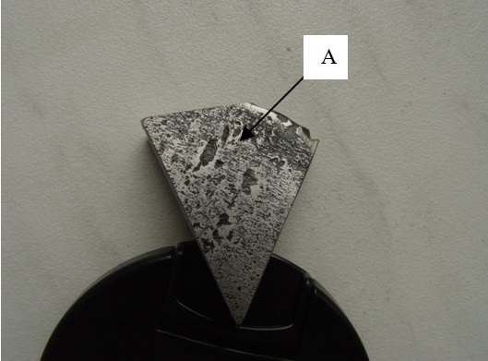 | 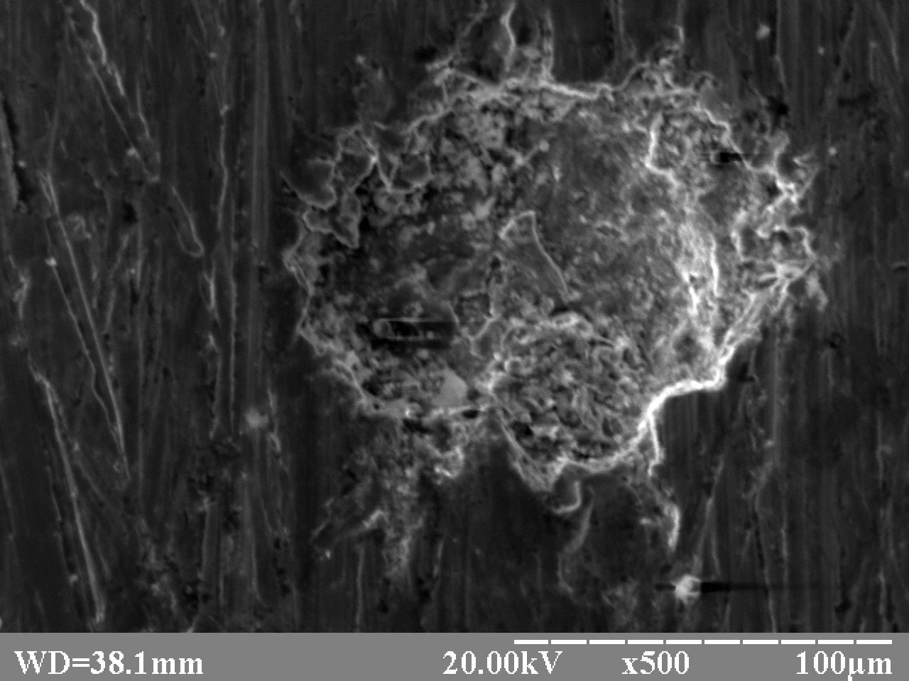
а | б
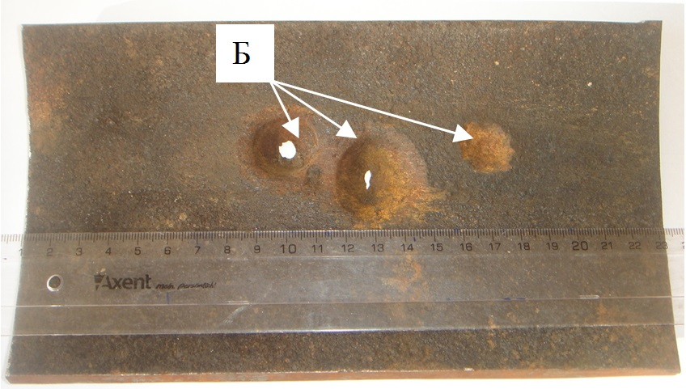 | 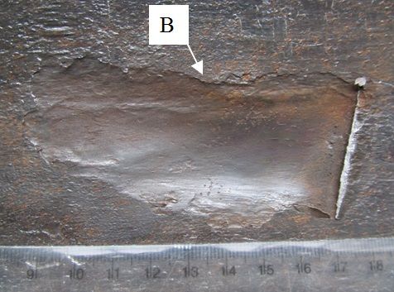
в | г
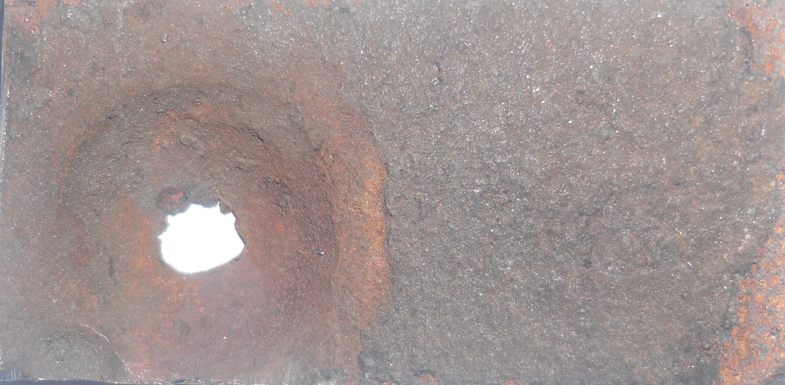 | 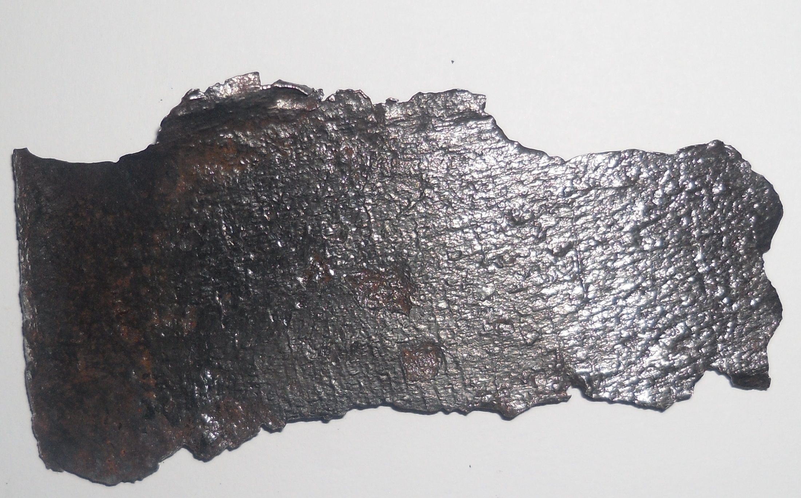
д | е
Рисунок 1.1 – Експлуатаційні дефекти досліджених нафтогазопроводів: а, б – пітинги; г, е – відшарування плівки; в, д – макросферичні корозійні ямки; A, Б, В – дефекти позначено стрілками
За оптичним макроаналізом внутрішньої та зовнішньої поверхні труби у вихідному стані та після зачищення, отвір має півсферичну форму. Діаметр «півсфери» на внутрішній поверхні труби становить 22 мм. На зовнішній стінці утворився отвір діаметром 6 мм, товщина металу поблизу отвору менше 0,5 мм, рисунок 1.1, в, д. Внутрішня поверхня пошкодження вкрита товстим шаром окислів. Окисли мають ділянки локального випучування, у яких шар корозії легко відділявся від нижнього корозійного шару. Це свідчить про те, що на даній ділянці корозія розвивалась стадійно (поступово). В околі наскрізного отвору є сліди рівномірної корозії і дуже незначні прояви локальної корозії.
За результатами досліджень встановлено, що зниження надійності тривало експлуатованих магістральних газо- нафтопровідних мереж спричиняє загальна та локалізована корозія, а також технологічні дефекти металу трубопроводів і пористість гумово-бітумних ізоляційних покриттів. Тому актуальним є науково-обгруноване розроблення нових захисних матеріалів для труб, зокрема, на основі епоксидних нанокомпозитів з поліпшеними властивостями для подовження ресурсу експлуатації магістральних трубопроводів.
Епоксидні нанокомпозити характеризуються поліпшеними адгезійними, фізико-механічними, теплофізичними властивостями в комплексі та, як наслідок, підвищеними експлуатаційними характеристиками. При цьому, застосування ультразвукового диспергування композиції (на попередньому етапі формування, до введення твердника) забезпечує: рівномірний розподіл наповнювача у композитному матеріалі, поліпшене змочування наночасток, а також активацію макромолекул зв’язувача до взаємодії на межі поділу фаз «епоксидний олігомер – наповнювач» і, як наслідок, додаткове підвищення експлуатаційних характеристик.
Встановлено оптимальні температурно-часові режими ультразвукової обробки композиції з нанонаповнювачем: загальний час обробки – τ_{З} = 90 с, тривалість імпульсу – τ_{і} = 10 с, час перерви між імпульсами – τ_{n} = 3 с, температура обробки композиції – Т = 353 К.
За результатами проведених досліджень встановлено, що оптимальний вміст нанодисперсного наповнювача ННСК становить q = 0,050 мас.ч. на 100 мас.ч. олігомеру ЕД-20. При введенні часток за такого вмісту формується НКМ з такими показниками властивостей: адгезійна міцність при відриві – σ_{а} = 76,6 МПа, адгезійна міцність при зсуві – = 15,0 МПа, залишкові напруження – σ_{з} = 1,4 МПа, руйнівні напруження при згинанні – σ_{зг} = 100 МПа, модуль пружності при згинанні – Е = 3,7 ГПа, а теплостійкість (за Мартенсом) – Т = 343 К.
На основі проведених досліджень розроблено матеріали та режими формування епоксидних композицій для зносостійких композитів. До розроблених полімеркомпозитних покриттів та нанокомпозитних матеріалів, що відповідають високим вимогам експлуатації належить: ПКП-1, ПКП-2, НКМ.
Покриття 1 (ПКП-1). Основне призначення покриття – підвищення корозійної тривкості технологічного устаткування та збільшення міжремонтного ресурсу роботи газо і нафтопроводів. ПКП-1 – матеріал на основі епоксидної матриці та двокомпонентного бідисперсного наповнювача. Розроблений матеріал містить адгезійний шар, що забезпечує підвищення адгезійної міцності композиту до основи, та поверхневий шар, який наносять на частково полімеризований епоксикомпозит (рис. 1.2).
3
2
1

Рисунок 1.2 – Схема покриття ПКП-1: 1 – функціональний (поверхневий) шар; 2 – адгезійний шар; 3 – металева основа.

Розроблений матеріал має підвищені показники фізико-механічних, теплофізичних властивостей і зносостійкості, а термін його експлуатації – 3…6 років. Низька вартість інґредієнтів полімерної композиції, порівняно з відомими матеріалами, забезпечується підвищенням якості і збільшенням термінів експлуатації та міжремонтного періоду роботи.
Технологічний процес формування ПКП-1 складається з таких операцій: підготовка поверхні, приготування композицій, нанесення адгезійного і поверхневого шарів, полімеризація композиту.
До епоксидної смоли додають наповнювачі у відповідних співвідношеннях та добре змішують їх. Після гідродинамічного змішування компонентів вводять твердник безпосередньо перед нанесенням композиції на сталеву поверхню.
Адгезійний шар складається з наступних компонентів: мас.ч.:
- епоксидний діановий олігомер ЕД-20 100
- твердник поліетиленполіамін (ПЕПА) 10
- нанодисперсний наповнювач спеченого
композиту (5 нм) 0,04…0,06
Поверхневий шар складається з наступних компонентів, мас.ч.:
- епоксидний діановий олігомер ЕД-20 100
- твердник поліетиленполіамін (ПЕПА) 10
- оксид алюмінію (63 мкм) 60…80
- бор кристалічний (8…12 мкм) 30…40
Адгезійний та поверхневий шари наносять традиційними способами. Найбільш продуктивним і технологічним є метод пневматичного розпилення, який дозволяє наносити рівномірні за товщиною шари матеріалу на поверхні складної конфігурації.
Покриття 2 (ПКП-2). Основне призначення – захисні покриття для механізмів техніки військового призначення. Розроблений матеріал містить (рис. 1.3):
- шпатлювальний шар, що забезпечує усунення нерівностей поверхонь, раковин, а також дефектів (вм’ятин), які утворюються на поверхні деталей під час їх експлуатації;
- адгезійний шар, що наносять на частково полімеризований шпатлювальний шар, і який забезпечує підвищення адгезійної міцності композиту;
- поверхневий шар, що наносять на частково полімеризований адгезійний шар з метою підвищення фізико-механічних властивостей і зносостійкості поверхні механізмів, агрегатів та окремих вузлів устаткування.
Розроблений матеріал має високі показники фізико-механічних, теплофізичних властивостей і зносостійкість, причому термін його експлуатації – 5…9 років. Важливим і визначальним фактором техніко-економічних переваг нового матеріалу є можливість його нанесення при кімнатній температурі.
4
2
1
3

Рисунок 1.3 – Схема покриття ПКП-2: 1 – функціональний (поверхневий) шар; 2 – адгезійний шар; 3 – шпатлювальний шар; 4 – металева основа.

Технологічний процес формування ПКП-3 складається з операцій наведених вище (ПКП-1, ПКП-2).
Шпатлювальний шар складається з наступних компонентів, мас.ч.:
- епоксидний діановий олігомер ЕД-20 100
- твердник поліетиленполіамін (ПЕПА) 10
- нанодисперсний наповнювач спеченого
композиту (5 нм) 0,06…0,08
Адгезійний шар складається з наступних компонентів: мас.ч.:
- епоксидний діановий олігомер ЕД-20 100
- твердник поліетиленполіамін (ПЕПА) 10
- нанодисперсний наповнювач спеченого
композиту (5 нм) 0,04…0,06
Поверхневий шар складається з наступних компонентів, мас.ч.:
- епоксидний діановий олігомер ЕД-20 100
- твердник поліетиленполіамін (ПЕПА) 10
- оксид алюмінію (63 мкм) 50…60
- бор кристалічний (8…12 мкм) 25…30
Шпатлювальний, адгезійний та поверхневий шари наносять методом пневматичного розпилення, що забезпечує рівномірність за товщиною шарів матеріалу на поверхнях складної конфігурації.
Однією з важливих експлуатаційних характеристик матеріалів є високі показники їх зносостійкості та забезпечення мінімальних енергетичних затрат на тертя. Тертя поверхонь деталей призводить до значних фінансових та часових затрат при ремонті. Тому перспективним і актуальним є створення матеріалів не лише з підвищеними показниками фізико-механічних характеристик, але й з поліпшеними трибологічними властивостями. Створення таких матеріалів та деталей на їх основі підвищить експлуатаційні властивості і надійність деталей вузлів тертя техніки військового призначення.
Нанокомпозитний матеріал (НКМ). Основне призначення – підвищення зносостійкості конструктивних елементів військової техніки. Матеріал можна використати для формування дейдвудних підшипників та ущільнень. Розроблений композит містить (рис. 1.4):
1. Конструкційний матеріал з двокомпонентного наповнювача.
2. Функціональний шар, наповнений гранулами поліаміду ПА-6.
Розроблений матеріал має високі показники фізико-механічних, теплофізичних властивостей і зносостійкість. Об’єктом для використання розробленого матеріалу вибрано підшипники ковзання.
Технологічний процес формування НКМ складається з таких операцій: підготовка форми, виливання деталі, приготування композиції, заливання композиції у форму, полімеризація матеріалу.
Матеріал складається з наступних компонентів, мас.ч.:
- епоксидний діановий олігомер Epoxy 525 100
- твердник поліетиленполіамін (ПЕПА) 5
- твердник Telalit 410 5
неорганічний наповнювач:
- графіт марки АГ-1500 (63…80 мкм) 60
- нанодисперсний наповнювач спеченого
композиту (5 нм) 0,05
- поліамід ПА-6 30

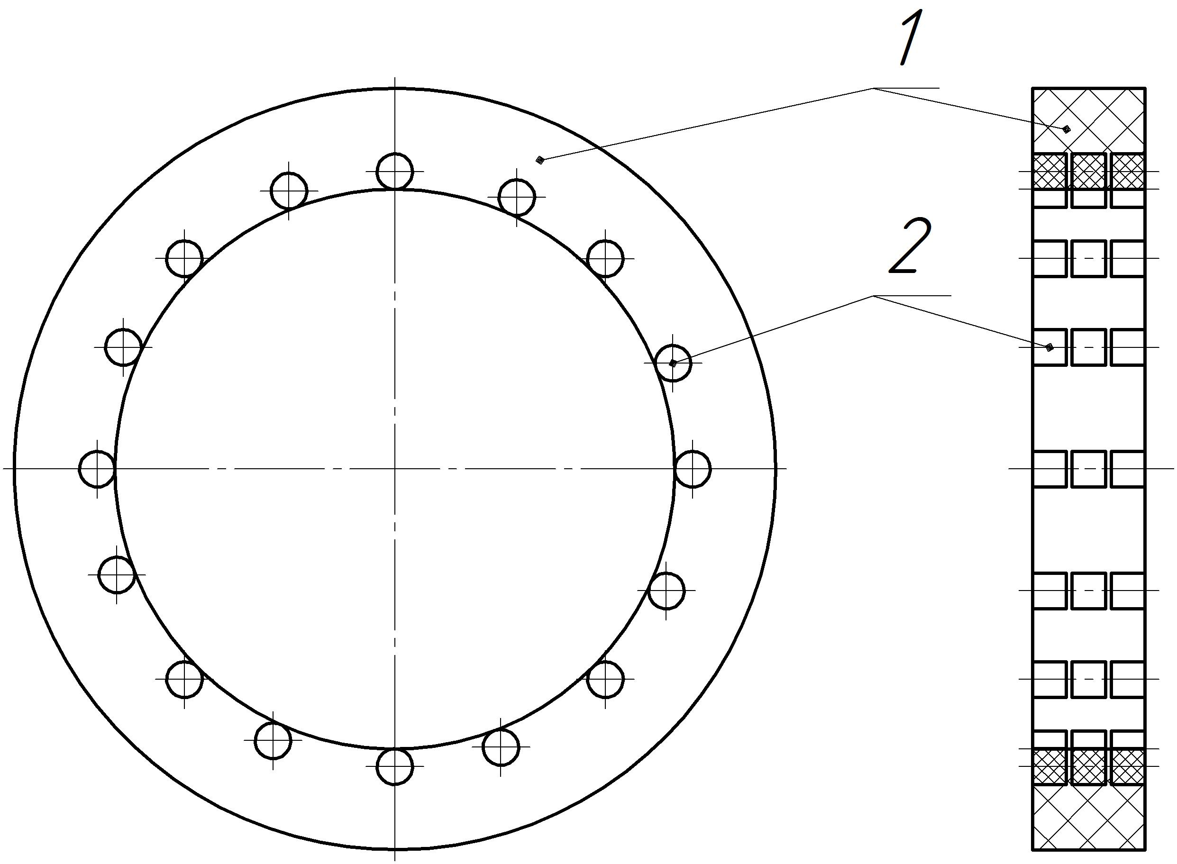
Рисунок 1.4 – Схематичне зображення підшипників ковзання для конструктивних елементів техніки військового призначення: 1 – композитний матеріал з двокомпонентним наповнювачем; 2 – гранули наповнювача поліаміду ПА-6

Результати порівняльних випробувань фізико-механічних, теплофізичних властивостей і зносостійкості розроблених (ПКП-1, ПКП-2, НКМ), відомих матеріалів і захисних покриттів на їх основі свідчать про високі експлуатаційні характеристики і доцільність використання нових нанокомпозитів і покриттів на їх основі (табл. 1.1).
Впровадження розроблених нанокомпозитних покриттів з підвищеними експлуатаційними характеристиками на робочих поверхнях технологічного устаткування проведено на підприємстві ТОВ «СК «Марина груп» (м. Херсон). Впровадження розробок забезпечує збільшення міжремонтного періоду технологічного устаткування у 3,6…3,8 разів. Впровадження розроблених матеріалів з поліпшеними трибологічними характеристиками на підприємстві ХФ ДП «АМПУ» (м. Херсон), забезпечило зменшення інтенсивності зносу деталей у 2.0…2,3 рази і збільшення міжремонтного ресурсу експлуатації деталей у 3,0…3,5 рази.

Таблиця 1.1 – Порівняльні показники властивостей розроблених і відомих нанокомпозитів та покриттів на їх основі
Показник | ПКП-1 | ПКП-3 | УР-41♦ | ГЕС-1** | НКМ | Тордон XL*
Адгезійна міцність,  σ_{а}, МПа, | 76,6 | 76,6 | 52,1 | 46,4 | – | –
Руйнівні напруження при згинанні, σ_{зг}, МПа | 53,2 | 52,8 | 38,4 | 62,1 | – | –
Модуль пружності при згинанні, E, ГПа | 8,0 | 7,8 | 5,5 | 4,2 | 8,0 | 7,4
Теплостійкість, Т, К | 353 | 352 | 338 | 346 | 351…352 | 273…. 318
Відносна інтенсивність зношування, І, % | 0,33 | 0,36 | 0,79 | 0,68 | – | –
Робочий коефіцієнт тертя без  змащування, ƒ | – | – | – | – | 0,20…0,22 | 0,32…0,38
Інтенсивність зношування в умовах сухого тертя, I_{m}, мг/км | – | – | – | – | 0,4…0,5 | 0,5…0,6
Примітка. ♦ поліуретановий матеріал; ** гумований ебонітовий склад.
Дослідження нанокомпозитів проводили в умовах сухого тертя при питомому навантаженні p = 1 МПа і швидкості ковзання v = 1,0 м/с

- загальна кількість публікацій, зокрема у міжнародних журналах з ненульовим імпакт-фактором - 50
- загальна кількість реферованих публікацій, зокрема у міжнародних журналах, що містяться в базі даних SCOPUS - 31

_____________ Сапронов О.О.

_____________ Браїло М.В.

_____________ Біщак Р.Т.

